ŚRODA

TEMAT DNIA: WĘDRÓWKI KROPEL WODY
Cele szczegółowe:
Dziecko:
- rozwija mowę i myślenie
- rozwija wyobraźnię
- wie, na czym polega zjawisko krążenia wody w przyrodzie
- wie, jak powstają chmury
- wykonuje doświadczenie z wodą
- rozwija sprawność manualną
- poprawnie wykonuje polecenia
- rozwija sprawność ruchową
- reaguje prawidłowo na polecenia i dźwięki w muzyce

- Słuchanie opowiadania S. Karczewskiego Wędrówka kropelek wody.
Jestem małą kropelką wody. Mam nieskończenie wiele sióstr. A wszystkie siostry kapka w kapkę podobne do mnie. Jak dwie krople wody. Nie musimy przeglądać się
w lusterkach. Wystarczy, że jedna kropelka spojrzy na drugą i już wie, jak wygląda. „Ładnie dziś wyglądasz, siostrzyczko! I ty też, moja siostrzyczko!” Jak wszystkie kropelki, jestem zapaloną wędrowniczką. Przy każdej okazji wybieram się w podróż. Lubię zmieniać swoją postać. Przemieniać się, przybierać różne formy. I bawić się
w chowanego. Gdzie jesteś, kropelko? A kuku, tu jestem! Schowałam się
w zagłębieniu liścia! A teraz, gdzie jesteś? Jestem mgiełką unoszącą się nad trawami rankiem! A w zimie? W zimie przemieniam się w śniegową gwiazdkę. Albo w ziarenko lodowej kaszy. Albo w kulę lodu.
Ale zacznijmy od początku.
Była sobie wysoka góra. Na górze stała pionowa skała. Kiedyś podczas mrozów skała pękła. Utworzyła się szczelina. W szczelinie gromadził się lód i śnieg. Wiosną, kiedy śniegi i lody zaczęły topnieć, ze skały trysnęło źródełko. Tysiące drobnych kropelek, moich bliźniaczo podobnych sióstr, potoczyły się między kamienie. My kropelki trzymałyśmy się razem. Wąziutką strużką krystalicznie czystej wody pobiegłyśmy po kamieniach. Trochę dalej spotkałyśmy inną strużkę, wartko płynącą ku dolinie. Dołączyła się do nas jeszcze jedna strużka i jeszcze jedna: rwącym potokiem pędziłyśmy coraz szybciej i szybciej. Razem miałyśmy tyle siły, że porwałyśmy grudki ziemi, świerkowe szyszki i małe kamyki. Było nas coraz więcej i więcej, spienionym strumieniem górskim pędziłyśmy, rwąc brzegi i podmywając korzenie drzew. Czasami trafiałyśmy na przeszkodę, duży kamień lub skałę. Wtedy zbierałyśmy się razem, aby spiętrzoną masą wody przelać się nad przeszkodą. Niekiedy dopływałyśmy do stromego zbocza albo przepaści i spadałyśmy kaskadami i wodospadami, pieniąc się
i tworząc wiry. A gdy spłynęłyśmy z góry, dołączyłyśmy do leniwie płynącej rzeki.
I popłynęłyśmy prze dolinę, mijając góry, lasy, miasta i wsie. Wspomagały nas rzeki
i rzeczki, strumienie i strumyczki, potoki i strużki. Aż urosłyśmy w dużą, szeroko rozlaną rzekę. Płynęłyśmy coraz dalej i dalej, pokonując tamy i poruszając turbiny elektrowni wodnych. Aż wreszcie pojawiła się przed nami ogromna masa wody, której nie było końca. Dopłynęłyśmy do morza. Uf- to była jazda! A teraz czas na zabawę.
Ale najbardziej lubię być kropelką podobną do innych kropelek jak dwie krople wody! I jestem dumna z tego, że jestem kropelką! Bo jedna kropla drąży kamień!
- Rozmowa na temat opowiadania.
Zachęcamy dziecko, aby wypowiadało się pełnymi, złożonymi zdaniami.

- Omówienie z dziećmi, jak woda krąży w przyrodzie.
Woda paruje z oceanów, mórz, jezior, rzek, roślin, ludzi, zwierząt i unosi się do góry. Paruje dzięki energii słonecznej. Wysoko w górze, z pary wodnej tworzą się chmury. Gdy nastąpi ochłodzenie, para wodna skrapla się i zaczyna padać deszcz. Woda wraca na ziemię, by tam znów parować, itd.
Poniżej link do krótkiego filmiku „Jak powstaje deszcz?”
https://www.youtube.com/watch?v=2gxt1uZlyAI

- Doświadczenie: Jak powstają chmury?
- potrzebne do tego będą: szklanka z gorącą wodą, lusterko.
Rodzic przygotowuje szklankę z gorącą wodą, która paruje, oraz lusterko. Przykłada lusterko (lekko pod kątem) do pary ulatniającej się ze szklanki. Dzieci widzą najpierw zaparowane lusterko, z którego po chwili, po schłodzeniu, zaczynają spływać krople wody.

- Praca w książce Odkrywam siebie BB+
- Karta pracy cz.1, str. 76 i 77
Propozycje zabaw
1. Zapraszam dzieci do zabawy ruchowej „Rytmiczna rozgrzewka
w podskokach”.
Dzieci wykonują wszystkie polecenia zawarte w filmiku.
https://www.youtube.com/watch?v=Zg7pCZOtMXo
2. Zabawa z ćwiczeniem oddechowym- Wirująca kropelka.
Przygotowujemy z dzieckiem wyciętą kropelkę z papieru lub bibuły
i zawieszamy ją na nitce. Dziecko trzymając zawieszoną na nitce kropelkę dmucha w nią, starając się wprawić kropelkę w ruch.

Poniżej umieszczam dodatkowe zadania
dla dzieci 6-letnich oraz chętnych 5-latków.
1. Proszę, aby dziecko podzieliło nazwy obrazków na głoski oraz policzyło z ilu
głosek składa się każdy wyraz.

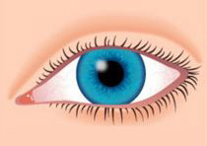 | 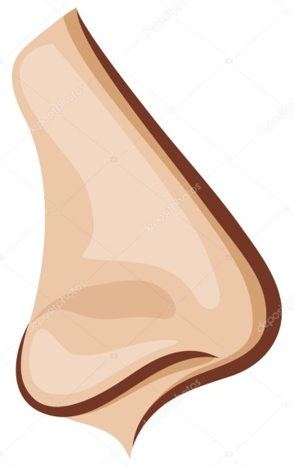
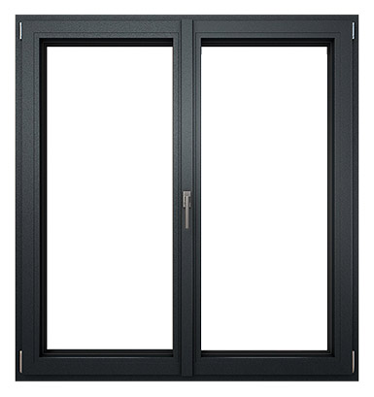 | 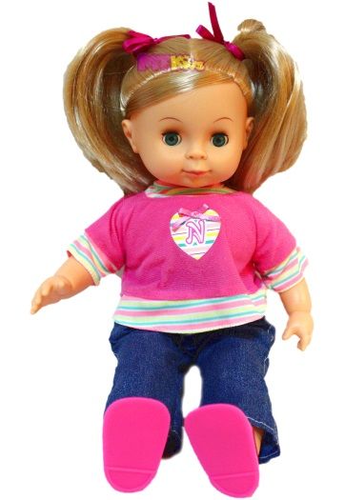
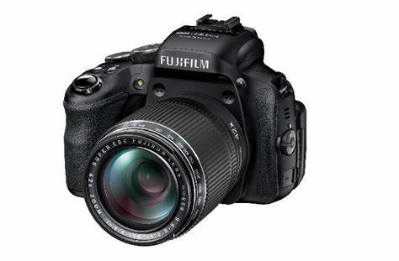 | 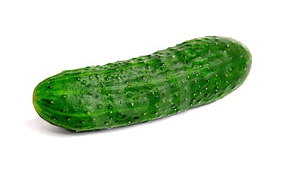
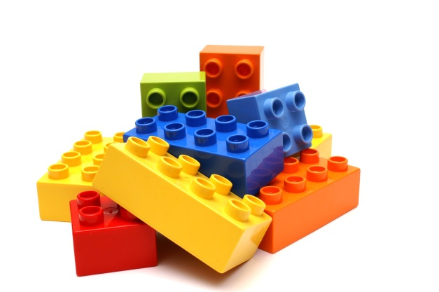 | 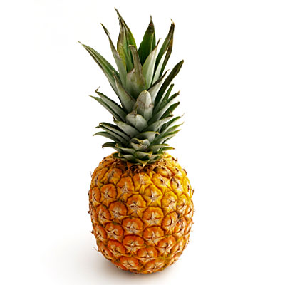
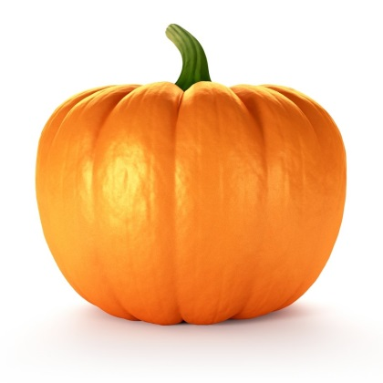 | 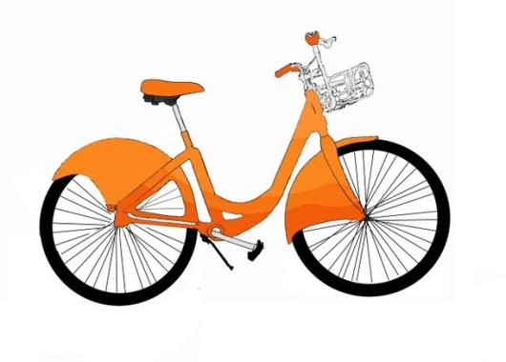

2. Proszę wykonać polecenia z poniższej karty pracy.
